**2024年“开学第一课”优秀教学设计案例学习操作手册**

“开学第一课”优秀教学设计案例已在爱学教云学院平台上线，观看流程如下：

1. 使用浏览器（360浏览器的极速模式、QQ浏览器的极速模式），打开网站首页输入网址进入：<http://www.51ixuejiao.com/>，点击右上角的“登录”按钮，正常情况下登录账号为教师身份证号(X为大写字母），初始密码为身份证后六位。
2. 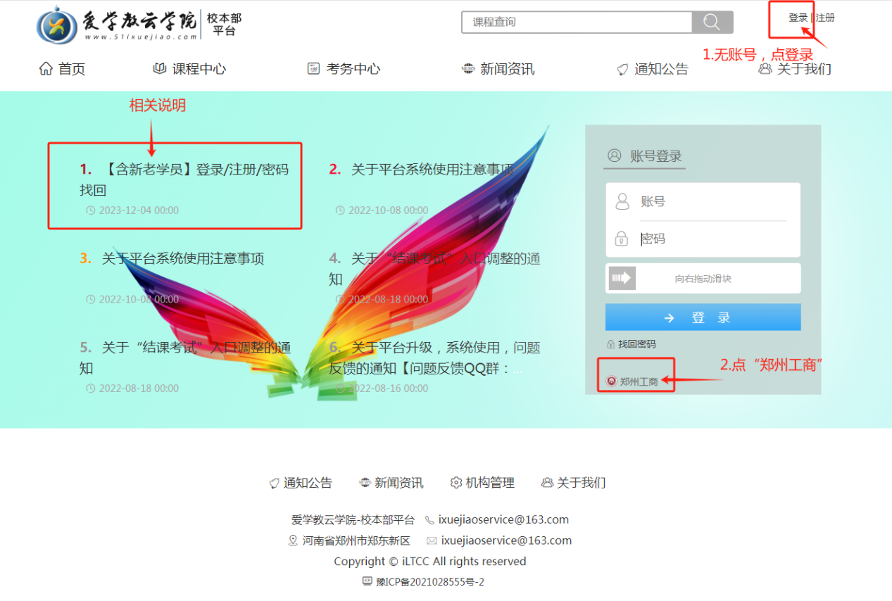若无账号，可自行注册，流程如图（请勿重复注册，相关说明可直接复制链接到浏览器查看：<http://www.51ixuejiao.com/web/news/article.132871108815753216）>
3. 登录后，在课程查询搜索框里输入“2024年“开学第一课”优秀教学设计案例”，搜索查询后点击课程进入“开始学习”即可观看。如图所示：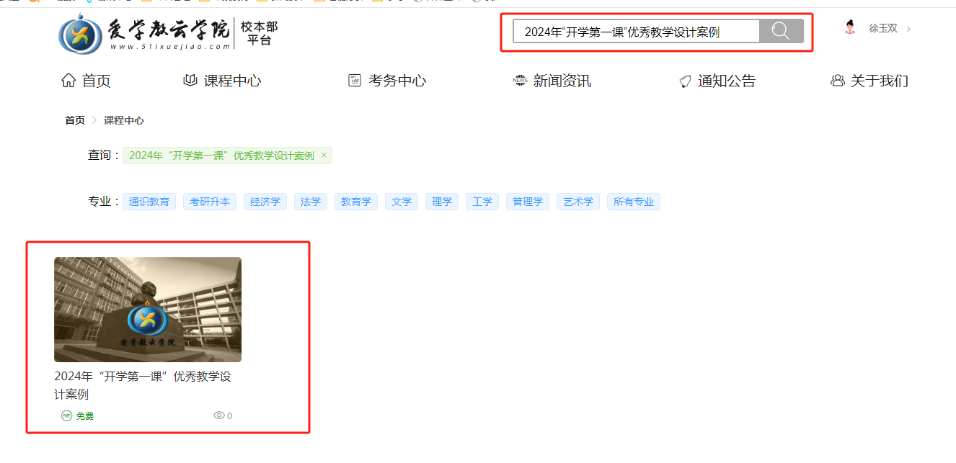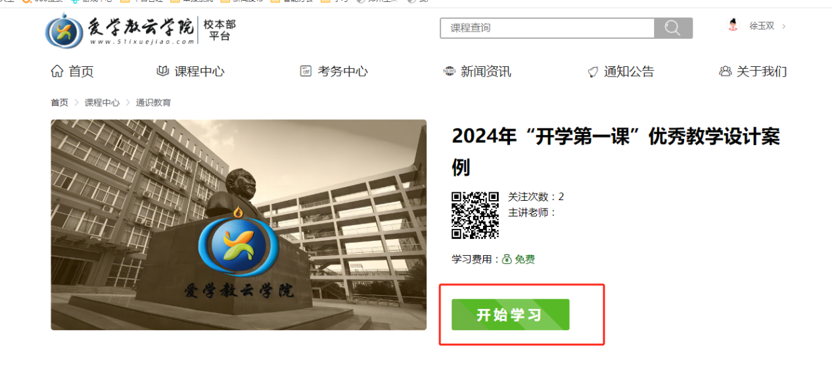
4. 如遇技术操作问题，请及时联系教务处徐玉双老师。